Problema tripas - descrierea soluției

autor prof. Cheşcă Ciprian
Liceul Tehnologic “Grigore Moisil” Buzău

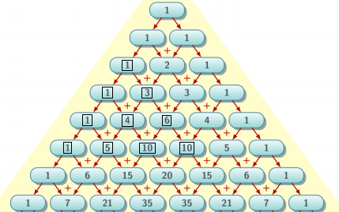
Se poate demonstra utilizând formula “crosei de hochei” că suma elementelor unui astfel de triunghi echilateral este egală cu suma dintre elementul din “vârful” triunghiului și elementele de sub „baza” triunghiului.

Mai precis, în cazul triunghiului definit prin 3, 1, 4 suma elementelor este egală cu 1(vârful) + (6 + 15 + 20) (elementele de sub baza triunghiului), adică în total 42.
Această observație reduce din start ordinul de complexitate al calcului de la O(l²) la O(l).
Pentru calculul combinărilor se poate folosi noțiunea de invers modular, deoarece se cere determinarea restului împărțirii sumei la numărul prim 3000017.
Inversul modular poate fi calculat cu algoritmul extins al lui Euclid sau cu exponențiere logaritmică, cu observația că prima variantă este mai eficientă.

În funcție de abordare se pot obține următoarele punctaje:
- Varianta 1
- Se determină suma cerută folosind observația anterioară iar fiecare element aflat sub baza triunghiului este calculat în funcție de elementul anterior (folosind o relație de recurență) ceea ce duce la reducerea numărului de calcule, deoarece pentru a calcula un nou element este necesară doar o înmulțire și determinarea unui invers modular. Relația de recurență utilizată pentru calculul combinărilor este următoarea:
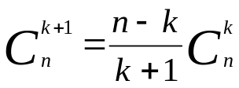
- Varianta 2 (când l este mult mai mare decât r)
- Se știe că suma elementelor de pe un rând al triunghiului Pascal este egală 2 numărul de elemente de pe acel rând – 1. Rândul de sub baza triunghiului a cărui suma a elementelor este cerută a fi calculată are r + l – 1 elemente. Așadar se poate efectua diferența dintre 2^{r + l - 1} și suma elementelor care rămân în partea stângă, respectiv dreaptă. Combinând cele două variante anterioare se pot obține aproximativ 70-80 puncte.

Soluție 100 puncte
Prof. Ionel-Vasile Piț-Rada
Colegiul Național “Traian” Drobeta–Turnu Severin
Se calculează suma de combinări astfel:
- Se efectuează simplificările pentru toate combinările sumei;
- Se “aduc la același numitor” fracțiile rămase după simplificare.
În acest fel se va utiliza o singură dată inversul modular, pentru numitorul acestei expresii, nu de fiecare dată când este calculată o combinare, cum se procedează la variantele anterioare.
Această soluție obține 100 puncte!

